實驗室管理系統使用手冊
(一般使用者) V1.0

創安系統整合有限公司 製作
Trans An System Integration Corporation

目錄
實驗室系統操作
1基本資料 (列管人員)
2異動作業 (課程報名、個人密碼修改)
3查詢作業 (使用者個人資料)

1.登入系統
環安、系主任、系安管登入系統時需填入帳號及密碼。若以實驗室負責人、管理人、毒管或一般使用者等權限登入系統，則需再填入實驗室代碼。
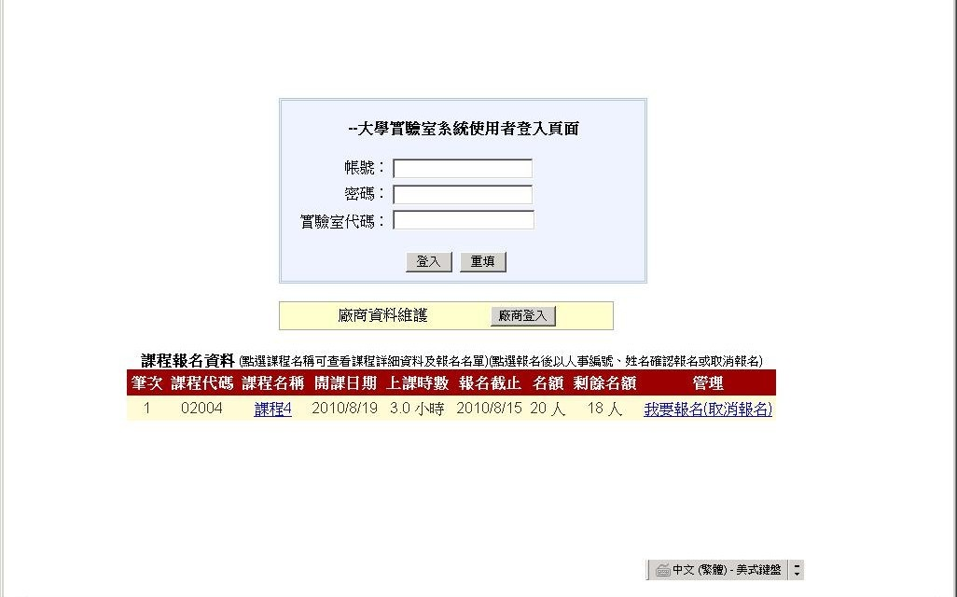

2.課程報名
系統已建置列管人員個人資料，即可以人事編號及姓名報名(或取消報名)現有的課程。
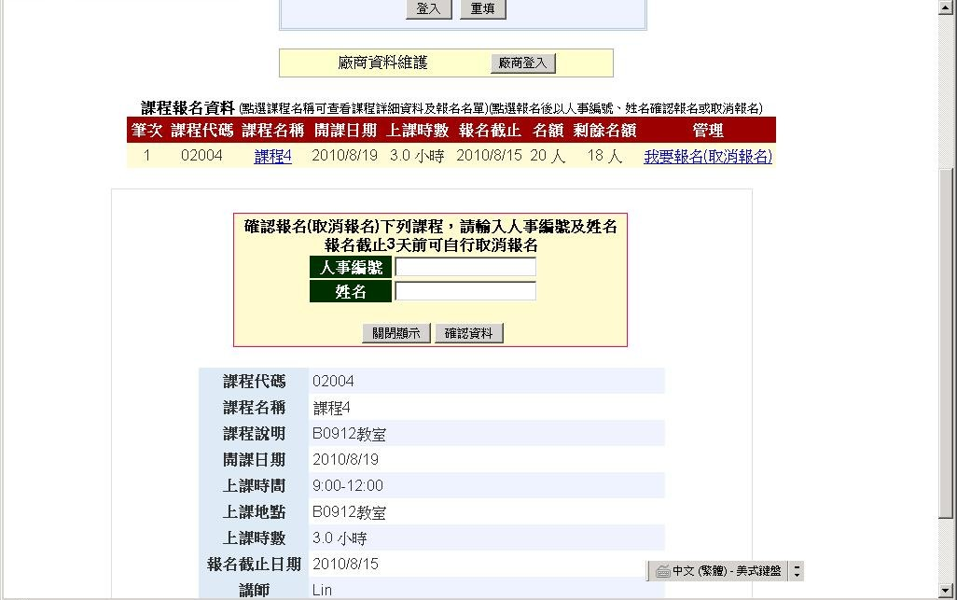

3.登入系統後，依登入的權限顯示可使用的系統。點選要使用的系統。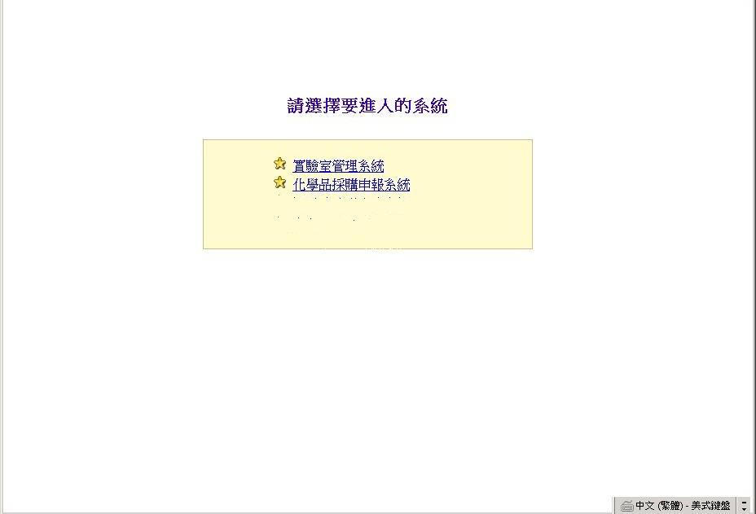

實驗室系統操作
主選單頁面網頁的左方為系統資訊及功能操作選擇。顯示系統名稱、操作人員、單位及職稱。功能操作選擇包括基本資料、異動作業、查詢作業、管理作業等。
1.基本資料
a列管人員
說明：可查看、修改自己的個人基本資料，如聯絡電話、手機、e-mail等。
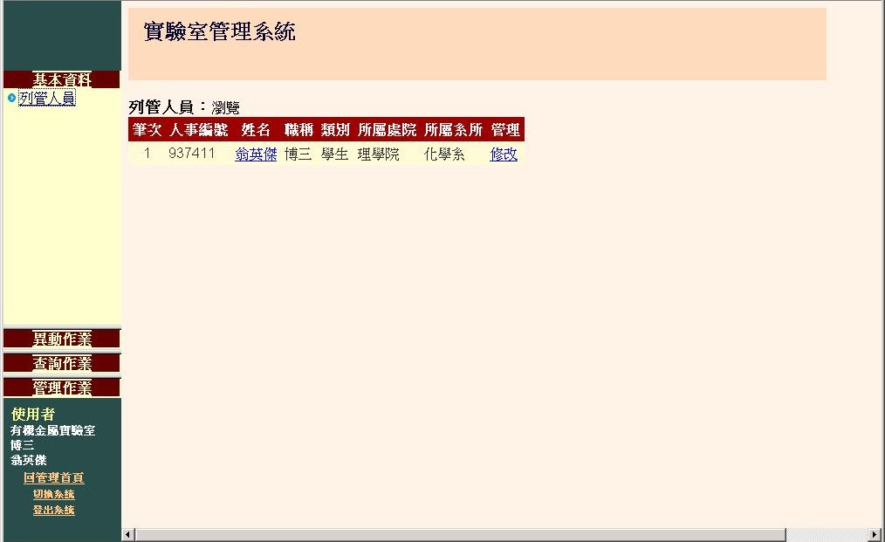

2.異動作業
a.個人密碼修改
說明：使用者可變更個人密碼。
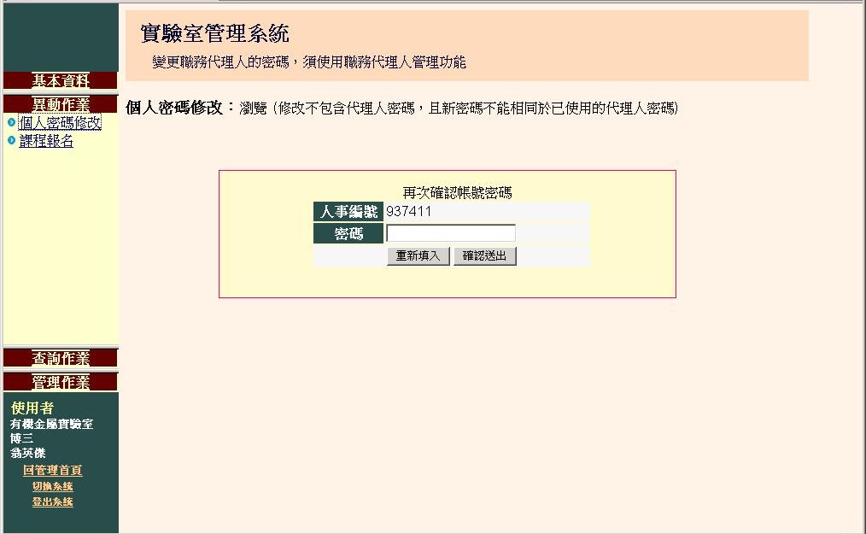

a. 課程報名
說明：可線上報名未逾報名期限及名額未滿的課程。
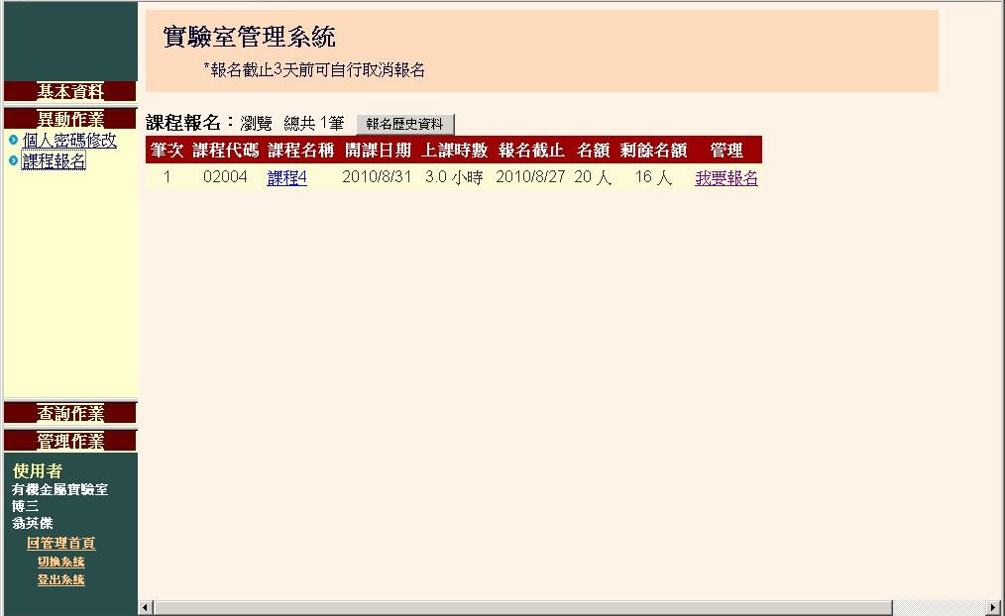

3.查詢作業
a.使用者個人資料
說明：使用者可查看個人基本資料，包含健診、受訓及帳號資料。
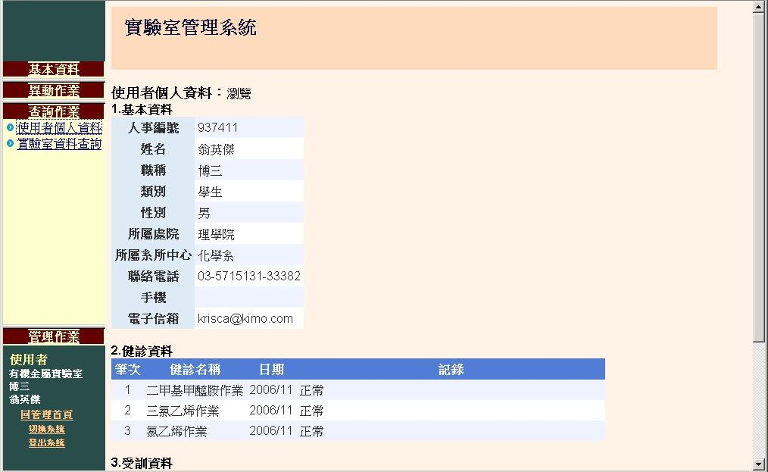

b.實驗室資料查詢
說明：查看實驗室資料。
